**Mikroregion Němčicko a obec Srbce** 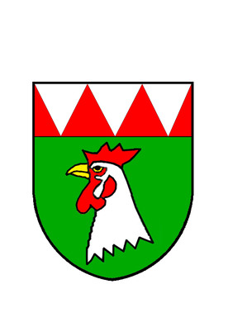

vyhlašuje

**Materiální sbírku**

pro obce zasažené povodní

**Termín: pátek 20.9. od 14:00 do 22:00 hodin**

**sobota 21.9. od 8:00 do 14:00 hodin**

**pondělí 23.9. od 9:00 do 11:00 hodin**

**Místo: zasedací místnost obecního úřadu**

**Doneste prosím pouze věci z tohoto seznamu  
(nové, zánovní nebo v dobrém stavu):**

* plynové bomby, plynové vařiče,
* nářadí – lopaty, kolečka, kýble
* pracovní rukavice
* pleny
* hygienické potřeby
* balené trvanlivé jídlo a vodu

Pomoc bude putovat do zasažených obcí našeho mikroregionu a do obce Písečná na Jesenicku.

Za Vaše dary a pomoc děkujeme!